PENDAHULUAN
Materi yang diberikan pada modul ke satu ini merupakan tahap awal untuk mengenal bahan peledak. Modul ini berisikan tiga pembelajaran, yaitu pembelajaran 1 tentang reaksi dan klasifikasi bahan peledak, pembelajaran 2 tentang karakteristik bahan peledak, dan pembelajaran 3 tentang tipe dan jenis bahan peledak industri. Setiap pembelajaran saling berkaitan antara satu dengan lainnya yang disusun untuk memperkaya pemahaman tentang bahan peledak. Pada akhir setiap pembelajaran terdapat soal-soal untuk latihan dan mengevaluasi hasil yang telah dicapai.

Tujuan umum
Dengan mempelajari modul ini diharapkan peserta akan mengenal berbagai jenis dan tipe bahan peledak yang digunakan pada penambangan bahan galian, termasuk reaksi unsur-unsur kimia bahan peledak secara umum, klasifikasi, dan sifat serta karakteristik bahan peledak.

Standar kompetensi dan kriteria unjuk kerja
Standar kompetensi/elemen kompetensi dan criteria unjuk kerja seperti pada tabel di bawah ini:

Elemen kompetensi |  | Kriteria unjuk kerja
1. | Meramu atau mencampur agen bahan peledak (blasting agent) | 1.1. | Kebutuhan agen bahan peledak setiap kali peledakan untuk memenuhi target produksi dihitung.
1. | Meramu atau mencampur agen bahan peledak (blasting agent) | 1.2. | Jenis ramuan bahan peledak, misalnya butiran ANFO, watergel, emulsi, atau bentuk lain yang sejenis, ditentukan
1. | Meramu atau mencampur agen bahan peledak (blasting agent) | 1.3. | Kondisi dan kualitas agen bahan peledak diperiksa dan dilaporkan.
2. | Menyiapkan bahan peledak | 2.1. | Jenis dan sifat bahan peledak ditentukan
2. | Menyiapkan bahan peledak | 2.2. | Klasifikasi bahan peledak ditentukan
2. | Menyiapkan bahan peledak | 2.3. | Kondisi dan kualitas bahan peledak diperiksa dan dilaporkan

Sasaran
Sasaran kompetensi adalah juru ledak penambangan bahan galian, yaitu orang yang pekerjaan rutinnya melakukan peledakan untuk penambangan bahan galian.

Prasyarat peserta
Untuk mempelajari modul peserta harus sudah terbiasa dan lancar membaca, menulis, dan berhitung. Dengan kefasihan membaca diharapkan peserta akan lebih mudah mencerna, menginterpretasi, mengartikan, dan menghubungkan suatu kalimat yang pada gilirannya akan mampu membuat kalimat sendiri untuk menjawab setiap pertanyaan dan memberikan informasi secara tertulis dengan tepat. Dengan kemampuan menulis peserta dapat mengekspresikan pendapat atau jawaban melalui tulisan yang jelas dan dapat dibaca. Kemampuan berhitung maksudnya pengoperasian perhitungan matematika dasar, seperti menambah, mengurang, mengali, dan membagi.

Petunjuk penggunaan modul
Setiap modul berisikan beberapa pembelajaran sesuai dengan tuntutan elemen kompetensi dan kriteria unjuk kerja. Untuk memahami modul secara utuh sudah barang tentu peserta harus mempelajari setiap tahapan pembelajaran sampai selesai. Pada akhir setiap pembelajaran terdapat tugas-tugas dan sekaligus jawabannya. Setiap pembelajaran pada modul ini dirancang dan disusun menjadi satu kesatuan yang saling berkaitan satu dengan lainnya, sehingga didalam mempelajarinya harus secara berurutan (sequential). Agar mendapatkan hasil belajar maksimal, ikutilah petunjuk penggunaan modul berikut ini:
- Fahami tujuan umum yang tercantum pada setiap modul
- Yakinkanlah bahwa Anda telah memenuhi prasyarat yang diminta modul
- Fahami tujuan khusus yang ada pada setiap pembelajaran di dalam modul
- Ikuti petunjuk-petunjuk yang diberikan pada modul sampai akhir
- Cobalah sendiri mengerjakan soal latihan yang tertera pada akhir setiap pembelajaran, kemudian nilai sendiri dengan rumus:
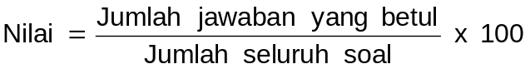
- Untuk meningkatkan kedalaman penguasaan Anda terhadap isi modul, disarankan untuk membaca referensi yang tertera pada setiap modul.

Pedoman penilaian
Penilaian untuk modul ini dilaksanakan dengan ujian teori dan praktik yang mempunyai bobot penilaian berbeda, yaitu teori 70% dan praktik 30%. Soal teori bisa berbentuk pilihan ganda, sebab akibat, pernyataan, dan pilihan dengan jawaban YA atau TIDAK atau kombinasi dari tipe soal tersebut. Sedangkan soal praktik bisa berbentuk essay, demonstrasi, kasus, atau proyek. Untuk memperoleh hasil yang memuaskan, khususnya soal praktik, hendaknya Saudara melatih diri dengan mengerjakan soal-soal latihan yang terdapat pada setiap pembelajaran.

Klasifikasi tingkat penguasaan pada modul ini sebagai berikut:
85% ─ 100% = baik sekali
75% ─ 84% = baik
60% ─ 74% = cukup
≤59% = kurang
Nilai lulus (passing grade) apabila Saudara mampu meraih nilai minimal 85, klasifikasi “baik sekali”.

Pembelajaran

1. Tujuan khusus
Setelah selesai pembelajaran 1 ini, diharapkan peserta mampu menjelaskan secara rinci beberapa hal sebagai berikut:
- Definisi bahan peledak
- Reaksi dan produk peledakan
- Klasifikasi bahan peledak berdasarkan kecepatan reaksi
- Klasifikasi bahan peledak industri berdasarkan kecepatan reaksi

2. Bahan peledak
Bahan peledak yang dimaksudkan adalah bahan peledak kimia yang didefinisikan sebagai suatu bahan kimia senyawa tunggal atau campuran berbentuk padat, cair, atau campurannya yang apabila diberi aksi panas, benturan, gesekan atau ledakan awal akan mengalami suatu reaksi kimia eksotermis sangat cepat dan hasil reaksinya sebagian atau seluruhnya berbentuk gas disertai panas dan tekanan sangat tinggi yang secara kimia lebih stabil.

Panas dari gas yang dihasilkan reaksi peledakan tersebut sekitar 4000° C. Adapun tekanannya, menurut Langerfors dan Kihlstrom (1978), bisa mencapai lebih dari 100.000 atm setara dengan 101.500 kg/cm² atau 9.850 MPa (≈ 10.000 MPa). Sedangkan energi per satuan waktu yang ditimbulkan sekitar 25.000 MW atau 5.950.000 kcal/s. Perlu difahami bahwa energi yang sedemikian besar itu bukan merefleksikan jumlah energi yang memang tersimpan di dalam bahan peledak begitu besar, namun kondisi ini terjadi akibat reaksi peledakan yang sangat cepat, yaitu berkisar antara 2500 - 7500 meter per second (m/s). Oleh sebab itu kekuatan energi tersebut hanya terjadi beberapa detik saja yang lambat laun berkurang seiring dengan perkembangan keruntuhan batuan.

3. Reaksi dan produk peledakan
Peledakan akan memberikan hasil yang berbeda dari yang diharapkan karena tergantung pada kondisi eksternal saat pekerjaan tersebut dilakukan yang mempengaruhi kualitas bahan kimia pembentuk bahan peledak tersebut. Panas merupakan awal terjadinya proses dekomposisi bahan kimia pembentuk bahan peledak yang menimbulkan pembakaran, dilanjutkan dengan deflragrasi dan terakhir detonasi. Proses dekomposisi bahan peledak diuraikan sebagai berikut:

- Pembakaran adalah reaksi permukaan yang eksotermis dan dijaga keberlangsungannya oleh panas yang dihasilkan dari reaksi itu sendiri dan produknya berupa pelepasan gas-gas. Reaksi pembakaran memerlukan unsur oksigen (O₂) baik yang terdapat di alam bebas maupun dari ikatan molekuler bahan atau material yang terbakar. Untuk menghentikan kebakaran cukup dengan mengisolasi material yang terbakar dari oksigen. Contoh reaksi minyak disel (diesel oil) yang terbakar sebagai berikut:
CH₃(CH₂)₁₀CH₃ + 18½ O₂ → 12 CO₂ + 13 H₂O

- Deflagrasi adalah proses kimia eksotermis di mana transmisi dari reaksi dekomposisi didasarkan pada konduktivitas termal (panas). Deflagrasi merupakan fenomena reaksi permukaan yang reaksinya meningkat menjadi ledakan dan menimbulkan gelombang kejut (shock wave) dengan kecepatan rambat rendah, yaitu antara 300 – 1000 m/s atau lebih rendah dari kecep suara (subsonic). Contohnya pada reaksi peledakan low explosive (black powder) sebagai berikut:
  - Potassium nitrat + charcoal + sulfur
20NaNO₃ + 30C + 10S → 6Na₂CO₃ + Na₂SO₄ + 3Na₂S +14CO₂ + 10CO + 10N₂
  - Sodium nitrat + charcoal + sulfur
20KNO₃ + 30C + 10S → 6K₂CO₃ + K₂SO₄ + 3K₂S +14CO₂ +10CO + 10N₂

c) Ledakan, menurut Berthelot, adalah ekspansi seketika yang cepat dari gas menjadi bervolume lebih besar dari sebelumnya diiringi suara keras dan efek mekanis yang merusak. Dari definisi tersebut dapat tersirat bahwa ledakan tidak melibatkan reaksi kimia, tapi kemunculannya disebabkan oleh transfer energi ke gerakan massa yang menimbulkan efek mekanis merusak disertai panas dan bunyi yang keras. Contoh ledakan antara lain balon karet ditiup terus akhirnya meledak, tangki BBM terkena panas terus menerus bisa meledak, dan lain-lain.

d) Detonasi adalah proses kimia-fisika yang mempunyai kecepatan reaksi sangat tinggi, sehingga menghasilkan gas dan temperature sangat besar yang semuanya membangun ekspansi gaya yang sangat besar pula. Kecepatan reaksi yang sangat tinggi tersebut menyebarkan tekanan panas ke seluruh zona peledakan dalam bentuk gelombang tekan kejut (shock compression wave) dan proses ini berlangsung terus menerus untuk membebaskan energi hingga berakhir dengan ekspansi hasil reaksinya. Kecepatan rambat reaksi pada proses detonasi ini berkisar antara 3000 – 7500 m/s. Contoh kecepatan reaksi ANFO sekitar 4500 m/s. Sementara itu shock compression wave mempunyai daya dorong sangat tinggi dan mampu merobek retakan yang sudah ada sebelumnya menjadi retakan yang lebih besar. Disamping itu shock wave dapat menimbulkan symphatetic detonation, oleh sebab itu peranannya sangat penting di dalam menentukan jarak aman (safety distance) antar lubang. Contoh proses detonasi terjadi pada jenis bahan peledakan antara lain:
  - TNT : C₇H₅N₃O₆ → 1,75 CO₂ + 2,5 H₂O + 1,5 N₂ + 5,25 C
  - ANFO : 3 NH₄NO₃ + CH₂ → CO₂ + 7 H₂O + 3 N₂
  - NG : C₃H₅N₃O₉ → 3 CO₂ + 2,5 H₂O + 1,5 N₂ + 0,25 O₂
  - NG + AN : 2 C₃H₅N₃O₉ + NH₄NO₃ → 6 CO₂ + 7 H₂O + 4 N₄ + O₂

Dengan mengenal reaksi kimia pada peledakan diharapkan peserta akan lebih hati-hati dalam menangani bahan peledak kimia dan mengetahui nama-nama gas hasil peledakan dan bahayanya.
4. Klasifikasi bahan peledak
Bahan peledak diklasifikasikan berdasarkan sumber energinya menjadi bahan peledak mekanik, kimia dan nuklir seperti terlihat pada Gambar 1.1 (J.J. Manon, 1978). Karena pemakaian bahan peledak dari sumber kimia lebih luas dibanding dari sumber energi lainnya, maka pengklasifikasian bahan peledak kimia lebih intensif diperkenalkan. Pertimbangan pemakaiannya antara lain, harga relatif murah, penanganan teknis lebih mudah, lebih banyak variasi waktu tunda (delay time) dan dibanding nuklir tingkat bahayanya lebih rendah. Oleh sebab itu modul ini hanya akan memaparkan bahan peledak kimia.

BAHAN PELEDAK
MEKANIK
KIMIA
NUKLIR
BAHAN PELEDAK KUAT
(HIGH EXPLOSIVE)
BAHAN PELEDAK LEMAH
(LOW EXPLOSIVE)
PRIMER
SEKUNDER
PERMISSIBLE
NON-PERMISSIBLE

Gambar 1.1. Klasifikasi bahan peledak menurut J.J. Manon (1978)

Bahan peledak permissible dalam klasifikasi di atas perlu dikoreksi karena saat ini bahan peledakan tersebut sebagian besar merupakan bahan peledak kuat. Bahan peledak permissible digunakan khusus untuk memberaikan batubara ditambang batubara bawah tanah dan jenisnya adalah blasting agent yang tergolong bahan peledak kuat, sehingga pengkasifikasian akan menjadi seperti dalam Gambar 1.2.

Sampai saat ini terdapat berbagai cara pengklasifikasian bahan peledak kimia, namun pada umumnya kecepatan reaksi merupakan dasar pengklasifikasian tersebut. Contohnya antara lain sebagai berikut:

- Menurut R.L. Ash (1962), bahan peledak kimia dibagi menjadi:
- Bahan peledak kuat (high explosive) bila memiliki sifat detonasi atau meledak dengan kecepatan reaksi antara 5.000 – 24.000 fps (1.650 – 8.000 m/s)
- Bahan peledak lemah (low explosive) bila memiliki sifat deflagrasi atau terbakar kecepatan reaksi kurang dari 5.000 fps (1.650 m/s).

BAHAN PELEDAK
MEKANIK
KIMIA
NUKLIR
BAHAN PELEDAK KUAT
(HIGH EXPLOSIVE)
BAHAN PELEDAK LEMAH
(LOW EXPLOSIVE)
ASLI SECARA MOLEKULER
BLASTING AGENT
NON-PERMISSIBLE

Gambar 1.2. Klasifikasi bahan peledak

- Menurut Anon (1977), bahan peledak kimia dibagi menjadi 3 jenis seperti terlihat pada Tabel 1.1.

Tabel 1.1. Klasifikasi bahan peledak menurut Anon (1977)

JENIS | REAKSI | CONTOH
Bahan peledak lemah (low explosive) | Deflagrate (terbakar) | black powder
Bahan peledak kuat (high explosive) | Detonate (meledak) | NG, TNT, PETN
Blasting agent | Detonate (meledak) | ANFO, slurry, emulsi

5. Klasifikasi bahan peledak industri
Bahan peledak industri adalah bahan peledak yang dirancang dan dibuat khusus untuk keperluan industri, misalnya industri pertambangan, sipil, dan industri lainnya, di luar keperluan militer. Sifat dan karakteristik bahan peledak (yang akan diuraikan pada pembelajaran 2) tetap melekat pada jenis bahan peledak industri. Dengan perkataan sifat dan karakter bahan peledak industri tidak jauh berbeda dengan bahan peledak militer, bahkan saat ini bahan peledak industri lebih banyak terbuat dari bahan peledak yang tergolong ke dalam bahan peledak berkekuatan tinggi (high explosives).

Klasifikasi bahan peledak menurut Mike Smith (1988) seperti terlihat pada Gambar 1.3 dapat dijadikan contoh pengklasifikasian bahan peledak untuk industri.

BAHAN PELEDAK
BAHAN PELEDAK KUAT
AGEN PELEDAKAN
BAHAN PELEDAK KHUSUS
Dinamit
Gelatine
TNT
ANFO
Slurries
Emulsi
Hybrid ANFO
Slurry mixtures
Seismik
Trimming
Permissible
Shaped charges
Binary
LOX
Compressed air / gas
Expansion agents
Mechanical methods
Water jets
Liquid
Jet piercing
PENGGANTI BAHAN PELEDAK

Gambar 1.3. Klasifikasi bahan peledak menurut Mike Smith (1988)

6. Rangkuman
- Bahan peledak adalah suatu bahan kimia senyawa tunggal atau campuran berbentuk padat, cair, atau campurannya yang apabila diberi aksi panas, benturan, gesekan atau ledakan awal akan mengalami suatu reaksi kimia eksotermis sangat cepat dan hasil reaksinya sebagian atau seluruhnya berbentuk gas disertai panas dan tekanan sangat tinggi yang secara kimia lebih stabil.
- Bahan peledak industri adalah bahan peledak yang dirancang dan dibuat khusus untuk keperluan industri, misalnya industri pertambangan, sipil, dan industri lainnya, di luar keperluan militer.
- Reaksi peledakan berupa reaksi eksotermis, yaitu reaksi kimia yang menghasilkan panas.
- Hasil peledakan tergantung pada kondisi eksternal saat pekerjaan tersebut dilakukan karena kondisi eksternal akan mempengaruhi kualitas bahan kimia pembentuk bahan peledak tersebut.
- Panas merupakan awal terjadinya proses dekomposisi bahan kimia yang menimbulkan pembakaran dilanjutkan dengan deflagrasi dan terakhir detonasi.
- Bahan peledak diklasifikasikan berdasarkan kecepatan reaksi dan sifat reaksinya menjadi bahan peledak kuat (high explosive) dan bahan peledak lemah (low explosives).

7. Tugas-tugas 1 dan kunci jawaban
A. Lembar kerja 1
Pilihlah satu jawaban yang paling tepat, lingkarilah A, B, C, atau D.
- Bahan peledak merupakan bahan yang sangat berbahaya karena hasil reaksinya menimbulkan:
A. Suara ledakan yang sangat keras
B. Efek panas yang tinggi dan tekanan yang tinggi pula sehingga mampu melemparkan batuan sampai jarak yang cukup jauh.
C. Getaran yang hebat sampai pada radius jarak tertentu dari sumber ledak
D. Semua jawaban benar
- Reaksi peledakan terjadi secara bertahap dan dalam waktu yang sangat singkat dengan urutan sebagai berikut :
A. Panas, deflagrasi, detonasi
B. Panas, detonasi, deflagrasi
C. Terbakar, meledak
D. Terbakar, meledak, merambat
- Reaksi bahan peledak yang memiliki tekanan dan panas sangat tinggi dalam waktu yang sangat singkat terjadi karena:
A. Berada di dalam ruang yang tertutup
B. Bahan peledak mengandung bahan yang sangat reaktif dan tidak stabill
C. Berada dalam ruang tertutup dan pengaruh kecepatan reaksi yang sangat tinggi
D. Mengandung unsur oksigen sebagai bahan pemicu ledakan
- Cara memadamkan kebakaran adalah dengan menyemprotkan air ke objek yang terkabar karena :
A. Air mengandung unsur oksigen, sehingga api akan padam
B. Air mudah didapat
C. Tidak ada cara lain untuk memadamkan kebakaran selain oleh air
D. Air akan menghalangi hubungan oksigen dengan objek yang terbakar
- Hasil peledakan yang sempurna apabila seluruh unsur kimia pembentuk bahan peledak tersebut berubah menjadi gas, sebab :
A. Gas hasil peledakan berwarna, sehingga hasil peledakan dapat diiden-tifikasi dari warnanya
B. Gas hasil peledakan menimbulkan temperatur dan tekanan sangat tinggi dalam sekejap didalam ruang tertutup, sehingga menimbulkan gelombang kejut tekan dan tarik yang mampu merobek dan meng-hancurkan batuan
C. Gas menimbulkan gelombang kejut yang menyebar keseluruh lapisan batuan
D. Gas mempunyai densitas yang lebih kecil dibanding batuan sekitarnya

Berilah tanda silang pada kotak YA untuk jawaban yang benar, dan pada kotak TIDAK untuk jawaban yang salah.
- Bahan peledak adalah suatu bahan kimia senyawa tunggal atau campuran berbentuk padat, cair, gas atau campurannya yang apabila diberi aksi panas, benturan, gesekan atau ledakan awal akan mengalami suatu reaksi kimia eksotermis sangat cepat dan hasil reaksinya sebagian atau seluruhnya berbentuk gas disertai panas dan tekanan sangat tinggi yang secara kimia lebih stabil
YA TIDAK
- Bahan peledak hanya diklasifikasikan menjadi bahan peledak kuat (high explosive) dan bahan peledak lemah (low explosive)
YA TIDAK
- Permissible explosive hanya digunakan pada tambang batubara bawah tanah karena sifat fisik batubara yang mudah terbakar.
YA TIDAK
- Untuk tambang bawah tanah biasanya digunakan jenis bahan peledak low explosive dan permissible explosive mengingat tingkat bahaya di tambang bawah tanah lebih besar
YA TIDAK
- Blasting agent tergolong bahan peledak karena tanpa diramu pun sudah merupakan bahan peledak kuat
YA TIDAK

B. Kunci jawaban 1
1. D
2. A
3. C
4. D
5. B
6. YA
7. YA
8. YA
9. TIDAK
10. TIDAK

Pembelajaran

1. Tujuan khusus
Setelah selesai pembelajaran 2 ini, diharapkan peserta mampu menjelaskan secara rinci tentang sifat fisik dan detonasi bahan peledak.

2. Sifat fisik bahan peledak
Sifat fisik bahan peledak merupakan suatu kenampakan nyata dari sifat bahan peledak ketika menghadapi perubahan kondisi lingkungan sekitarnya. Kenampakan nyata inilah yang harus diamati dan diketahui tanda-tandanya oleh seorang juru ledak untuk menjastifikasi suatu bahan peledak yang rusak, rusak tapi masih bisa dipakai, dan tidak rusak. Kualitas bahan peledak umumnya akan menurun seiring dengan derajat kerusakannya, artinya pada suatu bahan peledak yang rusak energi yang dihasilkan akan berkurang.

a. Densitas
Densitas secara umum adalah angka yang menyatakan perbandingan berat per volume. Pernyataan densitas pada bahan peledak dapat mengekspresikan beberapa pengertian, yaitu:
- Densitas bahan peledak adalah berat bahan peledak per unit volume dinyatakan dalam satuan gr/cc
- Densitas pengisian (loading density) adalah berat bahan peledak per meter kolom lubang tembak (kg/m)
- Cartridge count atau stick count adalah jumlah cartridge (bahan peledak berbentuk pasta yang sudah dikemas) dengan ukuran 1¼” x 8” di dalam kotak seberat 50 lb atau 140 dibagi berat jenis bahan peledak.

Densitas bahan peledak berkisar antara 0,6 – 1,7 gr/cc, sebagai contoh densitas ANFO antara 0,8 – 0,85 gr/cc. Biasanya bahan peledak yang mempunyai densitas tinggi akan menghasilkan kecepatan detonasi dan tekanan yang tinggi. Bila diharapkan fragmentasi hasil peledakan berukuran kecil-kecil diperlukan bahan peledak dengan densitas tinggi; bila sebaliknya digunakan bahan peledak dengan densitas rendah. Demikian pula, bila batuan yang akan diledakkan berbentuk massif atau keras, maka digunakan bahan peledak yang mempunyai densitas tinggi; sebaliknya pada batuan berstruktur atau lunak dapat digunakan bahan peledak dengan densitas rendah.

Densitas pengisian ditentukan dengan cara perhitungan volume silinder, karena lubang ledak berbentuk silinder yang tingginya sesuai dengan kedalaman lubang. Contoh perhitungan sebagai berikut:

- Digunakan diameter lubang ledak 4 inci = 102 mm
- Diambil tinggi lubang (t) 1 m, maka volumenya = π r² t = π 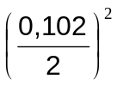 x 1
= 0,00817 m³/m = 8.170 cm³/m
- Bila digunakan ANFO dengan densitas 0,80 gr/cc, maka volume ANFO per meter ketinggian lubang = 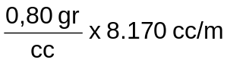 = 6.536 gr/m = 6,53 kg/m

Setelah diketahui muatan bahan peledak per meter lubang ledak, maka jumlah muatan bahan peledak di dalam lubang ledak adalah perkalian tinggi total lubang yang terisi bahan peledak dengan densitas pengisian tersebut. Misalnya untuk tinggi lubang yang harus diisi bahan peledak 9 m dan densitas pengisian 6,53 kg/m, maka muatan bahan peledak di dalam lubang tersebut adalah 9 m x 6,53 kg/m = 58,77 kg/lubang.

Perhitungan di atas membutuhkan waktu dan tidak praktis bila diterapkan di lapangan. Untuk itu dibuat tabel yang menunjukkan densitas pengisian dengan variasi diameter lubang ledak dan densitas bahan peledak seperti terlihat pada Tabel 2.1.

Tabel 2.1. Densitas pengisian untuk berbagai diameter lubang ledak dan
densitas bahan peledak dalam kg/m

Diameter lubang ledak |  | Densitas bahan peledak, gr/cc
mm | inci | 0.70 | 0.80 | 0.85 | 0.90 | 1.00 | 1.15 | 1.20 | 1.25 | 1.30
76 | 3.00 | 3.18 | 3.63 | 3.86 | 4.08 | 4.54 | 5.22 | 5.44 | 5.67 | 5.90
89 | 3.50 | 4.35 | 4.98 | 5.29 | 5.60 | 6.22 | 7.15 | 7.47 | 7.78 | 8.09
102 | 4.00 | 5.72 | 6.54 | 6.95 | 7.35 | 8.17 | 9.40 | 9.81 | 10.21 | 10.62
108 | 4.25 | 6.41 | 7.33 | 7.79 | 8.24 | 9.16 | 10.54 | 10.99 | 11.45 | 11.91
114 | 4.50 | 7.14 | 8.17 | 8.68 | 9.19 | 10.21 | 11.74 | 12.25 | 12.76 | 13.27
121 | 4.75 | 8.05 | 9.20 | 9.77 | 10.35 | 11.50 | 13.22 | 13.80 | 14.37 | 14.95
127 | 5.00 | 8.87 | 10.13 | 10.77 | 11.40 | 12.67 | 14.57 | 15.20 | 15.83 | 16.47
130 | 5.13 | 9.29 | 10.62 | 11.28 | 11.95 | 13.27 | 15.26 | 15.93 | 16.59 | 17.26
140 | 5.50 | 10.78 | 12.32 | 13.08 | 13.85 | 15.39 | 17.70 | 18.47 | 19.24 | 20.01
152 | 6.00 | 12.70 | 14.52 | 15.42 | 16.33 | 18.15 | 20.87 | 21.78 | 22.68 | 23.59
159 | 6.25 | 13.90 | 15.88 | 16.88 | 17.87 | 19.86 | 22.83 | 23.83 | 24.82 | 25.81
165 | 6.50 | 14.97 | 17.11 | 18.18 | 19.24 | 21.38 | 24.59 | 25.66 | 26.73 | 27.80
178 | 7.00 | 17.42 | 19.91 | 21.15 | 22.40 | 24.88 | 28.62 | 29.86 | 31.11 | 32.35
187 | 7.38 | 19.23 | 21.97 | 23.34 | 24.72 | 27.46 | 31.58 | 32.96 | 34.33 | 35.70
203 | 8.00 | 22.66 | 25.89 | 27.51 | 29.13 | 32.37 | 37.22 | 38.84 | 40.46 | 42.08
210 | 8.25 | 24.25 | 27.71 | 29.44 | 31.17 | 34.64 | 39.83 | 41.56 | 43.30 | 45.03
229 | 9.00 | 28.83 | 32.95 | 35.01 | 37.07 | 41.19 | 47.37 | 49.42 | 51.48 | 53.54
251 | 9.88 | 34.64 | 39.58 | 42.06 | 44.53 | 49.48 | 56.90 | 59.38 | 61.85 | 64.33
270 | 10.63 | 40.08 | 45.80 | 48.67 | 51.53 | 57.26 | 65.84 | 68.71 | 71.57 | 74.43
279 | 11.00 | 42.80 | 48.91 | 51.97 | 55.02 | 61.14 | 70.31 | 73.36 | 76.42 | 79.48
286 | 11.25 | 44.97 | 51.39 | 54.61 | 57.82 | 64.24 | 73.88 | 77.09 | 80.30 | 83.52
311 | 12.25 | 53.18 | 60.77 | 64.57 | 68.37 | 75.96 | 87.36 | 91.16 | 94.96 | 98.75
349 | 13.75 | 66.96 | 76.53 | 81.31 | 86.10 | 95.66 | 110.01 | 114.79 | 119.58 | 124.36
381 | 15.00 | 79.81 | 91.21 | 96.91 | 102.61 | 114.01 | 131.11 | 136.81 | 142.51 | 148.21
432 | 17.00 | 102.60 | 117.26 | 124.59 | 131.92 | 146.57 | 168.56 | 175.89 | 183.22 | 190.55

b. Sensitifitas
Sensitifitas adalah sifat yang menunjukkan tingkat kemudahan inisiasi bahan peledak atau ukuran minimal booster yang diperlukan. Sifat sensitif bahan peledak bervariasi tergantung pada kompisisi kimia bahan peledak, diameter, temperature, dan tekanan ambient. Untuk menguji sensitifitas bahan peledak dapat digunakan cara yang sederhana yang disebut air gap test, sebagai berikut:
- Siapkan 2 buah bahan peledak berbentuk cartridge berdiameter sama, misalnya “D”
- Dekatkan kedua bahan peledak tersebut hingga berjarak 1,1 D, kemudian gabungkan keduanya menggunakan selongsong terbuat dari karton (lihat Gambar 2.1).
- Pasang detonator No. 8 atau detonating cord 10 gr/m pada salah satu bahan peledak (disebut donor), kemudian ledakkan.
- Apabila bahan peledak yang satunya lagi (disebut aseptor) turut meledak, maka dikatakan bahwa bahan peledak tersebut sensitif; sebaliknya, bila tidak meledak berarti bahan peledak tersebut tidak sensitif.

BAHAN PELEDAK ASEPTOR
BAHAN PELEDAK DONOR
KARTON
1,1D
D
AIR GAP
DETONATOR

Gambar 2.1. Pengujian sensitifitas bahan peledak dengan cara air gap

Bahan peledak ANFO tidak sensitif terhadap detonator No. 8 dan untuk meledak-kannya diperlukan primer (yaitu booster yang sudah dilengkapi detonator No. 8 atau detonating cord 10 gr/m) di dalam lubang ledak. Oleh sebab itu ANFO disebut bahan peledak peka (sensitif) terhadap primer atau “peka primer”.

c. Ketahanan terhadap air (water resistance)
Ketahanan bahan peledak terhadap air adalah ukuran kemampuan suatu bahan peledak untuk melawan air disekitarnya tanpa kehilangan sensitifitas atau efisiensi. Apabila suatu bahan peledak larut dalam air dalam waktu yang pendek (mudah larut), berarti bahan peledak tersebut dikatagorikan mempunyai ketahanan terhadap air yang “buruk” atau poor, sebaliknya bila tidak larut dalam air disebut “sangat baik” atau excellent. Contoh bahan peledak yang mempunyai ketahanan terhadap air “buruk” adalah ANFO, sedangkan untuk bahan peledak jenis emulsi, watergel atau slurries dan bahan peledak berbentuk cartridge “sangat baik” daya tahannya terhadap air. Apabila di dalam lubang ledak terdapat air dan akan digunakan ANFO sebagai bahan peledaknya, umumnya digunakan selubung plastik khusus untuk membungkus ANFO tersebut sebelum dimasukkan ke dalam lubang ledak.

d. Kestabilan kimia (chemical stability)
Kestabilan kimia bahan peledak maksudnya adalah kemampuan untuk tidak berubah secara kimia dan tetap mempertahankan sensitifitas selama dalam penyimpanan di dalam gudang dengan kondisi tertentu. Bahan peledak yang tidak stabil, misalnya bahan peledak berbasis nitrogliserin atau NG-based explosives, mempunyai kemampuan stabilitas lebih pendek dan cepat rusak.

Faktor-faktor yang mempercepat ketidak-stabilan kimiawi antara lain panas, dingin, kelembaban, kualitas bahan baku, kontaminasi, pengepakan, dan fasilitas gudang bahan peledak. Tanda-tanda kerusakan bahan peledak dapat berupa kenampakan kristalisasi, penambahan viskositas, dan penambahan densitas. Gudang bahan peledak bawah tanah akan mengurangi efek perubahan temperature.

e. Karakteristik gas (fumes characteristics)
Detonasi bahan peledak akan menghasilkan fume, yaitu gas-gas, baik yang tidak beracun (non-toxic) maupun yang mengandung racun (toxic). Gas-gas hasil peledakan yang tidak beracun seperti uap air (H₂O), karbondioksida (CO₂), dan nitrogen (N₂), sedangkan yang beracun adalah nitrogen monoksida (NO), nitrogen oksida (NO₂), dan karbon monoksida (CO). Pada peledakan di tambang bawah tanah gas-gas tersebut perlu mendapat perhatian khusus, yaitu dengan sistem ventilasi yang memadai; sedangkan di tambang terbuka kewaspadaan ditingkat-kan bila gerakan angin yang rendah.

Diharapkan dari detonasi suatu bahan peledak komersial tidak menghasilkan gas-gas beracun, namun kenyataan di lapangan hal tersebut sulit dihindari akibat beberapa faktor berikut ini:
- pencampuran ramuan bahan peledak yang meliputi unsur oksida dan bahan bakar (fuel) tidak seimbang, sehingga tidak mencapai zero oxygen balance,
- letak primer yang tidak tepat,
- kurang tertutup karena pemasangan stemming kurang padat dan kuat,
- adanya air dalam lubang ledak,
- sistem waktu tunda (delay time system) tidak tepat, dan
- kemungkinan adanya reaksi antara bahan peledak dengan batuan (sulfida atau karbonat).

Fumes hasil peledakan memperlihatkan warna yang berbeda yang dapat dilihat sesaat setelah peledakan terjadi. Gas berwarna coklat-orange adalah fume dari gas NO hasil reaksi bahan peledak basah karena lubang ledak berair. Gas berwarna putih diduga kabut dari uap air (H₂O) yang juga menandakan terlalu banyak air di dalam lubang ledak, karena panas yang luar biasa merubah seketika fase cair menjadi kabut. Kadang-kadang muncul pula gas berwarna kehitaman yang mungkin hasil pembakaran yang tidak sempurna.

3. Karakter detonasi bahan peledak
Karakter detonasi menggambarkan prilaku suatu bahan peledak ketika meledak untuk menghancurkan batuan. Beberapa karakter detonasi yang penting diketahui meliputi:

a. Kekuatan (strength) bahan peledak
Kekuatan bahan peledak berkaitan dengan energi yang mampu dihasilkan oleh suatu bahan peledak. Pada hakekatnya kekuatan suatu bahan peledak tergantung pada campuran kimiawi yang mampu menghasilkan energi panas ketika terjadi inisiasi. Terdapat dua jenis sebutan kekuatan bahan peledak komersial yang selalu dicantumkan pada spesifikasi bahan peledak oleh pabrik pembuatnya, yaitu kekuatan absolut dan relatif. Berikut ini diuraikan tentang kekuatan bahan peledak dan cara perhitungannya.
(1) Kekuatan berat absolut (absolute weight strength atau AWS)
  - Energi panas maksimum bahan peledak teoritis didasarkan pada campuran kimawinya
  - Energi per unit berat bahan peledak dalam joules/gram
  - AWS_{ANFO} adalah 373 kj/gr dengan campuran 94% ammonium nitrat dan 6% solar

(2) Kekuatan berat relatif (relative weight strength atau RWS)
  - Adalah kekuatan bahan peledak (dalam berat) dibanding dengan ANFO
  - RWS_{HANDAK} = 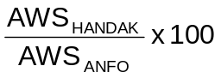

(3) Kekuatan volume absolut (absolute bulk strength atau ABS)
  - Energi per unit volume, dinyatakan dalam joules/cc
  - ABS_{HANDAK} = AWS_{HANDAK} x densitas
  - ABS_{ANFO} = 373 kj/gr x 0,85 gr/cc = 317 kj/cc

(4) Kekuatan volume relatif (relative bulk strength atau RBS)
  - Adalah kekuatan suatu bahan peledak curah (bulk) dibanding ANFO
  - RBS_{HANDAK} = 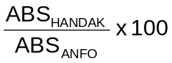

b. Kecepatan detonasi (detonation velocity)
Kecepatan detonasi disebut juga dengan velocity of detonation atau VoD merupakan sifat bahan peledak yang sangat penting yang secara umum dapat diartikan sebagai laju rambatan gelombang detonasi sepanjang bahan peledak dengan satuan millimeter per sekon (m/s) atau feet per second (fps). Kecepatan detonasi diukur dalam kondisi terkurung (confined detonation velocity) atau tidak terkurung (unconfined detonation velocity).

Kecepatan detonasi terkurung adalah ukuran kecepatan gelombang detonasi (detonation wave) yang merambat melalui kolom bahan peledak di dalam lubang ledak atau ruang terkurung lainnya. Sedangkan kecepatan detonasi tidak terkurung menunjukkan kecepatan detonasi bahan peledak apabila bahan peledak tersebut diledakkan dalam keadaan terbuka. Karena bahan peledak umumnya digunakan dalam keadaan derajat pengurungan tertentu, maka harga kecepatan detonasi dalam keadaan terbuka menjadi lebih berarti.
Kecepatan detonasi bahan peledak harus melebihi kecepatan suara massa batuan (impedance matching), sehingga akan menimbulkan energi kejut (shock energy) yang mampu memecahkan batuan. Untuk peledakan pada batuan keras dipakai bahan peledak yang mempunyai kecepatan detonasi tinggi (sifat shattering effect) dan pada batuan lemah dipakai bahan peledak yang kecepatan detonasinya rendah (sifat heaving effect).

Nilai kecepatan detonasi bervariasi tergantung diameter, densitas, dan ukuran partikel bahan peledak. Untuk bahan peledak komposit (non-ideal) tergantung pula pada derajat pengurungannya (confinement degree). Kecepatan detonasi tidak terkurung umumnya 70 – 80% kecepatan detonasi terkurung, sedangkan kecepatan detonasi bahan peledak komersial bervariasi antara 1500 – 8500 m/s atau sekitar 5000 – 25.000 fps. Kecepatan detonasi ANFO antara 2500 – 4500 m/s tergantung pada diameter lubang ledak. Apabila diameter dikurangi sampai batas tertentu akan terjadi gagal ledak (misfire) karena perambatan tidak dapat berlangsung; diameter ini disebut “diameter kritis” atau critical diameter.

Kecepatan detonasi bahan peledak ANFO (bentuk butiran) akan menurun seiring dengan bertambahnya air karena ANFO dapat larut terhadap air. Suatu penelitian memperlihatkan bahwa ANFO yang mengandung 10% air (dalam satuan berat) dapat menurunkan kecepatan detonasi hingga tinggal 42%, yaitu dari VOD ANFO kering 3800 m/s turun menjadi hanya tinggal 1600 m/s (lihat Gambar 2.2). Akibat penurunan kecepatan detonasi ANFO yang sangat tajam akan mengurangi energi ledak secara drastis atau bahkan tidak akan meledak sama sekali (gagal ledak).

c. Tekanan detonasi (detonation pressure)
Tekanan detonasi adalah tekanan yang terjadi disepanjang zona reaksi peledakan hingga terbentuk reaksi kimia seimbang sampai ujung bahan peledak yang disebut dgn bidang Chapman-Jouguet (C-J plane) seperti terlihat pada Gambar 2.3. Umumnya mempunyai satuan MPa. Tekanan ini merupakan fungsi dari kecepatan detonasi dan densitas bahan peledak. Dari penelitian oleh Cook menggunakan foto sinar-x diperoleh formulasi tekanan detonasi sbb:
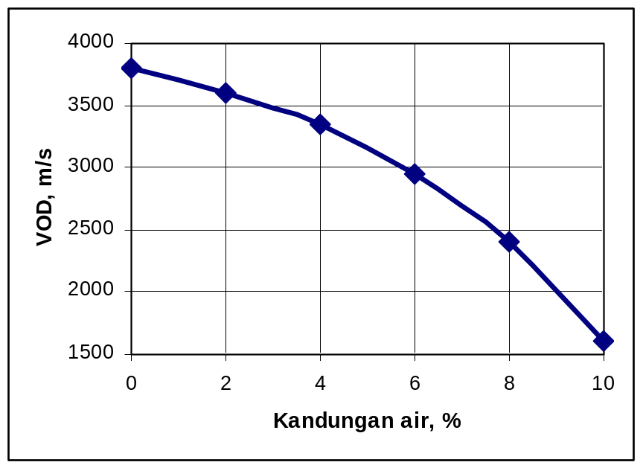

Gambar 2.2. Penurunan kecepatan detonasi ANFO akibat kandungan air

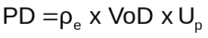
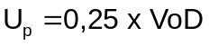
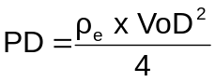

Dimana: PD = tekanan detonasi, kPa
ρ_{e} = densitas handak, gr/cc
VoD = kecep detonasi, m/s

ANFO dengan densitas 0,85 gr/cc dan kecepatan detonasi (VoD) 3.700 m/s, bila dihitung dengan cara di atas, akan memiliki tekanan detonasi (PD) = 2.900 MPa.

d. Tekanan pada lubang ledak (borehole pressure)
Gas hasil detonasi bahan peledak akan memberikan tekanan terhadap dinding lubang ledak dan terus berekspansi menembus media untuk mencapai keseimbangan. Keseimbangan tekanan gas tercapai setelah gas tersebut ter-bebaskan, yaitu ketika telah mencapai udara luar. Biasa tekanan gas pada dinding lubang ledak sekitar 50% dari tekanan detonasi.
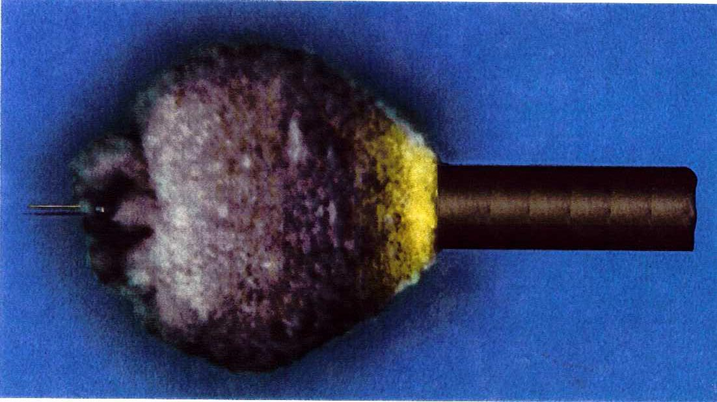
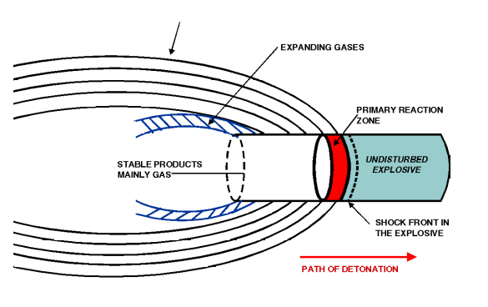

a. Foto proses detonasi
b. Bagian-bagian dari proses detonasi

Gambar 2.3. Proses terbentuknya tekanan detonasi

Volume dan laju kecepatan gas yang dihasilkan peledakan akan mengontrol tumpukan dan lemparan fragmen batuan (lihat Gambar 2.4). Makin besar tekanan pada dinding lubang ledak akan menghasilkan jarak lemparan tumpukan hasil peledakan semakin jauh.

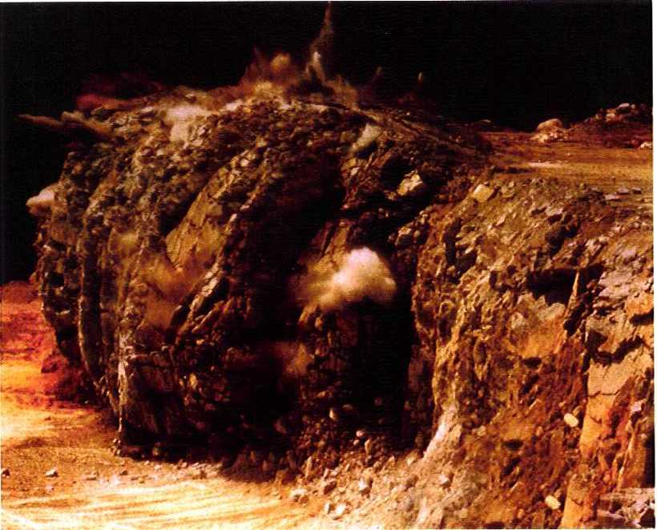

Gambar 2.4. Gerakan batuan akibat tekanan gas hasil peledakan

4. Rangkuman
- Sifat atau karakter fisik bahan peledak meliputi:
  - Densitas, termasuk densitas pengisian (loading density) dan cartridge count atau stick count.
  - Sensitivitas, salah satu cara pengujiannya adalah uji air gap.
  - Ketahanan terhadap air
  - Kestabilan kimiawi, terutama berpengaruh terhadap lama penyim-panan bahan peledak di dalam gudang bahan peledak
  - Karakteristik gas, terdiri dari gas tidak beracun (non-toxic), yaitu H₂O, CO₂, dan N₂, dan gas beracun (toxic), yaitu NO, NO₂, dan CO.
- Karakter detonasi bahan peledak terdiri dari:
  - Kekuatan detonasi, dinyatakan dalam AWS, RWS, ABS, dan RBS.
  - Kecepatan detonasi atau velocity of detonation (VoD) dengan satuan m/s atau fps.
  - Tekanan detonasi, rumusnya sebagai berikut:
  - Tekanan terhadap dinding lubang ledak, yaitu tekanan dari gas hasil peledak yang akan mendorong batuan terlempar dan terlepas dari batuan induknya. Besarnya sekitar 50% tekanan detonasi.

5. Tugas-tugas 2 dan kunci jawaban
A. Lembar kerja 2
Pilihlah satu jawaban yang paling tepat, lingkarilah A, B, C, atau D.
- Apabila jumlah lubang yang akan diledakkan 130 lubang, kedalaman muatan bahan peledak tiap lubang 11 m dan diameter lubang 4,50”, digunakan bahan peledak bulk emulsi dengan densitas 1,2 gr/cc, maka jumlah bahan peledak yang diperlukan adalah:
A. 1751,75 kg B. 17517,50 kg C. 175175 kg D. 1751750 kg
- Dalam kotak bahan peledak tertulis bahwa densitasnya 1,20 gr/cc dan ukuran cartridge 1¼” x 8”. Berapa batang (btg) kira-kira jumlah cartridge dalam kotak tersebut :
A. 100 btg B. 112,50 btg C. 123,50 btg D. 132 btg
- Saudara diminta menguji bahan peledak yang diperkirakan sudah lama (kadaluwarsa). Dari hasil pengujian dengan cara air gap, ternyata bahan peledak tersebut meledak pada jarak sekitar 0,30D. Berapa prosen perkiraan sensitifitas yang tersisa:
A. 27% B. 28% C. 29% D. 30%
- Tanda-tanda kerusakan bahan peledak dapat berupa:
A. Kristalisasi C. Penambahan densitas
B. Penambahan viskositas D. Semua benar
- Bahan peledak “emulite” produksi Dyno Nobel menghasilkan energi 4,1 MJ/kg dengan densitas 1,2 gr/cc. Berapa RWS dan RBS emulite tersebut bila AWS ANFO = 3,7 MJ/kg dengan densitas 0,82 gr/cc.
A. RWS_{EMULITE} = 90,2; RBS_{EMULITE} = 62
B. RWS_{EMULITE} = 90,2; RBS_{EMULITE} = 76
C. RWS_{EMULITE} = 111; RBS_{EMULITE} = 162
D. RWS_{EMULITE} = 111; RBS_{EMULITE} = 132

Lingkari atau berilah tanda silang ( X ) pada huruf:
A. Jika pernyataan benar dan sebab benar dan merupakan sebab akibat
B. Jika pernyataan dan sebab benar, tetapi tidak merupakan sebab akibat
C. Jika pernyataan atau sebab salah
D. Jika pernyataan dan sebab salah

- Kecepatan detonasi merupakan salah satu sifat penting dalam menyukses-kan peledakan bahan galian.
SEBAB
Kecepatan detonasi merupakan kecepatan gelombang kejut yang besarnya melebihi kecepatan rambat suara daripada batuan.
Jawaban: A. B. C. D.
- Hasil suatu peledakan memperlihatkan fume berwarna coklat-orange yang disebabkan oleh bahan peledak yang basah
SEBAB
Air akan melarutkan ammonium nitrat, sehingga energi yang ditimbulkan berkurang
Jawaban: A. B. C. D.
- Tekanan detonasi bahan peledak merupakan fungsi dari kecepatan detonasi, densitas dan sensitifitas bahan peledak tersebut.
SEBAB
Gas bertekanan tinggi hasil proses detonasi akan menekan dinding lubang ledak yang besarnya sekitar 50% dari tekanan detonasi.
Jawaban: A. B. C. D.
- Sejumlah karton kemasan bahan peledak di dalam gudang bahan peledak peka detonator terlihat cairan berwarna kecoklatan yang menandakan bahan peledak tersebut sudah mulai rusak
SEBAB
Bahan peledak tersebut sudah terlalu lama di dalam gudang sehingga terjadi oksidasi yang menyebabkan unsur-unsur pembentuk bahan peledak mencair.
Jawaban: A. B. C. D.
- Pada densitas batuan yang rapat diperlukan jenis bahan peledak yang mempunyai kecepatan detonasi tinggi agar dapat melebihi kecepatan rambat gelombang pada batuan
SEBAB
Tekanan detonasi merupakan fungsi dari jenis, tekstur, dan densitas batuan sehingga semakin tinggi tekanan detonasi menyebabkan lemparan batuan semakin jauh.
Jawaban: A. B. C. D.

B. Kunci jawaban 2

1). B 2). C 3). A 4). D 5) C
6) A 7) B 8) C 9) A 10) C

Pembelajaran

1. Tujuan khusus
Setelah selesai pembelajaran 3 ini, diharapkan peserta mampu mengenali dan menjelaskan secara rinci jenis dan tipe bahan peledak industri, baik yang berbentuk butiran, emulsi atau berbentuk pasta maupun jeli.

2. Agen peledakan (blasting agent)
Agen peledakan adalah campuran bahan-bahan kimia yang tidak diklasifikasikan sebagai bahan peledak, di mana campuran tersebut terdiri dari bahan bakar (fuel) dan oksida. Pada udara terbuka, agen peledakan tersebut tidak dapat diledakkan oleh detonator (blasting capsule) nomor 8. Agen peledakan disebut juga dengan nama nitrocarbonitrate, karena kandungan utamanya nitrat sebagai oksidator yang diambil dari ammonium nitrat (NH₄NO₃) dan karbon sebagai bahan bakar. Kadang-kadang ditambah bahan kimia lain, baik yang bukan bahan peledak, misalnya alumunium atau ferrosilicon, maupun sebagai bahan peledak, yaitu TNT, dan membentuk bahan peledak baru seperti terlihat pada Gambar 3.1.

Keuntungan agen peledakan adalah aman dalam pengangkutan, penyimpanan, dan penanganannya murah. Agen peledakan mempunyai ketahanan terhadap air buruk atau mudah larut dalam air, kecuali sudah diubah kebentuk bahan peledak slurry atau watergel. Sangat sukar menentukan secara tepat sifat agen peledakan karena sifat tersebut akan berubah tergantung dari ukuran butir bahan, densitas, derajat pengurungan (confined degree), diameter muatan, kondisi air, coupling ratio, dan jumlah primer. Pada umumnya produsen agen peledakan akan mencantumkan spesifikasinya sesuai dengan kondisi normal, termasuk batas waktu kadaluarsanya.

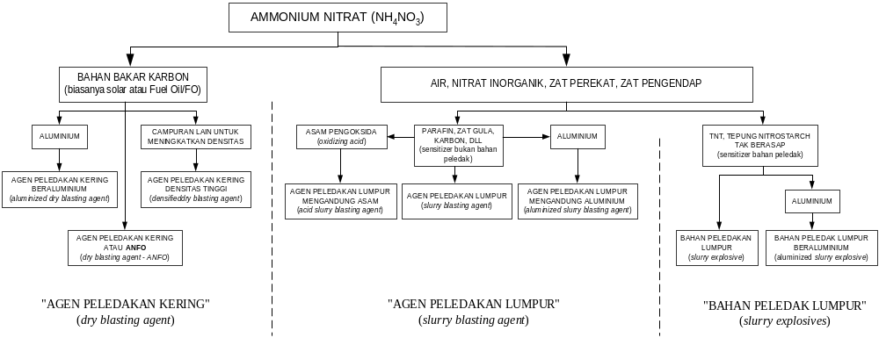

Gambar 3.1. Klasifikasi agen peledakan

a. Ammonium nitrat (AN)
Ammoniun nitrat (NH₄NO₃) merupakan bahan dasar yang berperan sebagai penyuplai oksida pada bahan peledak. Berwarna putih seperti garam dengan titik lebur sekitar 169,6° C. Ammonium nitrat adalah zat penyokong proses pembakaran yang sangat kuat, namun ia sendiri bukan zat yang mudah terbakar dan bukan pula zat yang berperan sebagai bahan bakar sehingga pada kondisi biasa tidak dapat dibakar. Sebagai penyuplai oksigen, maka apabila suatu zat yang mudah terbakar dicampur dengan AN akan memperkuat intensitas proses pembakaran dibanding dengan bila zat yang mudah terbakar tadi dibakar pada kondisi udara normal. Udara normal atau atmosfir hanya mengandung oksigen 21%, sedangkan AN mencapai 60%. Bahan lain yang serupa dengan AN dan sering dipakai oleh tambang kecil adalah potassium nitrat (KNO₃).

Ammonium nitrat tidak digolongkan ke dalam bahan peledak. Namun bila dicampur atau diselubungi oleh hanya beberapa persen saja zat-zat yang mudah terbakar, misalnya bahan bakar minyak (solar, dsb), serbuk batubara, atau serbuk gergaji, maka akan memiliki sifat-sifat bahan peledak dengan sensitifitas rendah. Walaupun banyak tipe-tipe AN yang dapat digunakan sebagai agen peledakan, misalnya pupuk urea, namun AN yang sangat baik adalah yang berbentuk butiran dengan porositas tinggi, sehingga dapat membentuk komposisi tipe ANFO. Sifat-sifat ammonium nitrat penting untuk agen peledakan sebagai berikut:

- Densitas : butiran berpori 0,74 – 0,78 gr/cc (untuk agen peledakan) butiran tak berpori 0,93 gr/cc (untuk pupuk urea)
- Porositas : mikroporositas 15%
makro plus mikroporositas 54%
butiran tak berpori mempunyai porositas 0 – 2%
- Ukuran partikel : ukuran yang baik untuk agen peledakan antara 1 – 2 mm
- Tingkat kelarutan terhadap air : bervariasi tergantung temperatur, yaitu:
5° C tingkat kelarutan 57,5% (berat); 30° C tingkat kelarutan 70% (berat)
10° C tingkat kelarutan 60% (berat); 40° C tingkat kelarutan 74% (berat)
20° C tingkat kelarutan 65,4% (berat)

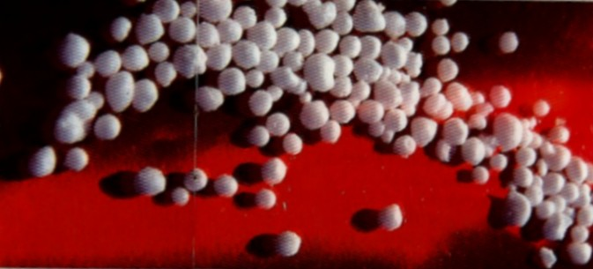

Gambar 3.2. Butiran ammonium nitrat berukuran sebenarnya 2 – 3 mm

b. ANFO
ANFO adalah singkatan dari ammoniun nitrat (AN) sebagai zat pengoksida dan fuel oil (FO) sebagai bahan bakar. Setiap bahan bakar berunsur karbon, baik berbentuk serbuk maupun cair, dapat digunakan sebagai pencampur dengan segala keuntungan dan kerugiannya. Pada tahun 1950-an di Amerika masih menggunakan serbuk batubara sebagai bahan bakar dan sekarang sudah diganti dengan bahan bakar minyak, khususnya solar.

Bila menggunakan serbuk batubara sebagai bahan bakar, maka diperlukan preparasi terlebih dahulu agar diperoleh serbuk batubara dengan ukuran seragam. Beberapa kelemahan menggunakan serbuk batubara sebagai bahan bakar, yaitu:
- preparasi membuat bahan peledak ANFO menjadi mahal,
- tingkat homogenitas campuran antara serbuk batubara dengan AN sulit dicapai,
- sensitifitas kurang, dan
- debu serbuk batubara berbahaya terhadap pernafasan pada saat dilakukan pencampuran.
Menggunakan bahan bakar minyak selain solar atau minyak disel, misalnya minyak tanah atau bensin dapat juga dilakukan, namun beberapa kelemahan harus dipertimbangkan, yaitu:
- Akan menambah derajat sensitifitas, tapi tidak memberikan penambanhan kekuatan (strength) yang berarti,
- Mempunyai titik bakar rendah, sehingga akan menimbulkan resiko yang sangat berbahaya ketika dilakukan pencampuran dengan AN atau pada saat operasi pengisian ke dalam lubang ledak. Bila akan digunakan bahan bakar minyak sebagai FO pada ANFO harus mempunyai titik bakar lebih besar dari 61° C.

Penggunaan solar sebagai bahan bakar lebih menguntungkan dibanding jenis FO yang karena beberapa alasan, yaitu:
- Harganya relatif murah,
- Pencampuran dengan AN lebih mudah untuk mencapai derajat homogenitas,
- Karena solar mempunyai viskositas relatif lebih besar dibanding FO cair lainnya, maka solar tidak menyerap ke dalam butiran AN tetapi hanya menyelimuti bagian permukaan butiran AN saja.
- Karena viskositas itu pula menjadikan ANFO bertambah densitasnya.

Untuk menyakinkan bahwa campuran antara AN dan FO sudah benar-benar homogen dapat ditambah zat pewarna, biasanya oker. Gambar 3.3 memperlihat-kan butiran AN dicampur FO secara merata (homogen) dan tidak merata.
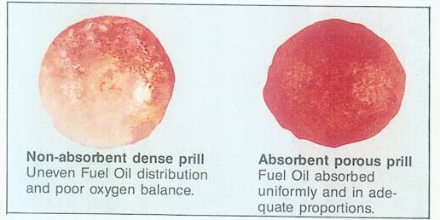
Non-absorbent dense prill
Distribusi FO tdk merata, shg oxygen balance buruk
Absorbent porous prill
FO diserap merata dengan perbandingan yang proporsional

Gambar 3.3. Kenampakan campuran butiran AN dan FO

Komposisi bahan bakar yang tepat, yaitu 5,7% atau 6%, dapat memaksimumkan kekuatan bahan peledak dan meminimumkan fumes. Artinya pada komposisi ANFO yang tepat dengan AN = 94,3% dan FO = 5,7% akan diperoleh zero oxygen balance. Kelebihan FO disebut dengan overfuelled akan menghasilkan reaksi peledakan dengan konsentrasi CO berlebih, sedangkan bila kekurangan FO atau underfuelled akan menambah jumlah NO₂. Gambar 3.4 grafik yang memperlihat-kan hubungan antara persentase FO dan RWS dari ANFO.

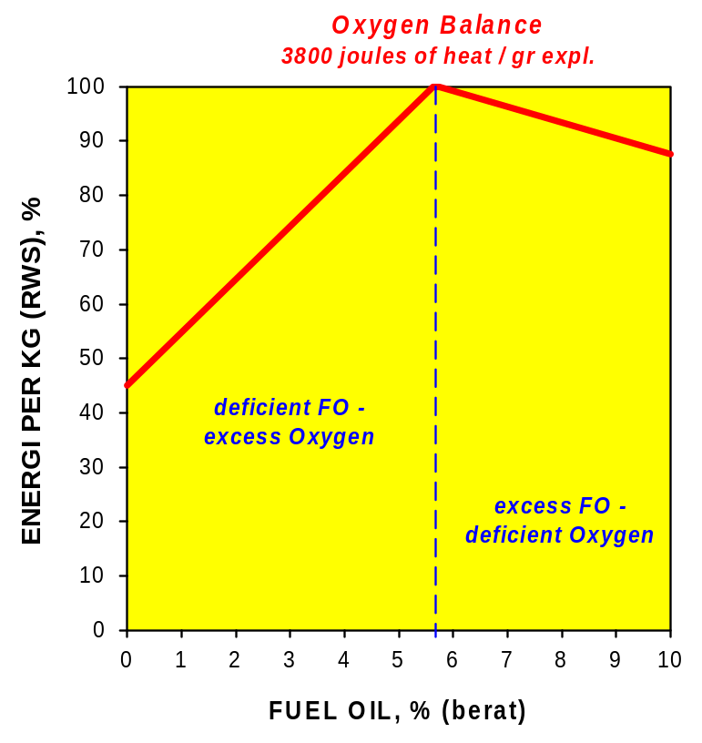

Gambar 3.4. Hubungan % FO dan %RWS bahan peledak ANFO

Perbandingan AN : FO sebesar 94,3% : 5,7% adalah perbandingan berdasarkan berat. Agar diperoleh perbandingan berat komposisi yang tepat antara FO dengan AN, dapat digunakan Tabel 3.1 yang menggunakan solar berdensitas 0,80 gr/cc sebagai bahan bakar. Dengan memvariasikan kebutuhan akan ANFO, akan diperoleh berapa liter solar yang diperlukan untuk dicampur dengan sejumlah AN.

Di Indonesia perusahan bahan peledak yang sudah memproduksi ANFO (bukan hanya AN) adalah PT. Dahana dengan merk dagang “Danfo” dan PT. Pindad dengan merk dagang “Panfo”. Tabel 3.2 menunjukkan beberapa produsen bahan peledak lainnya yang memproduksi ANFO dengan merk dagang berlainan, tetapi pada umumnya mempunyai sifat yang sama.

Tabel 3.1. Jumlah kebutuhan FO untuk memperoleh ANFO

ANFO,kg | BAHAN BAKAR (FO) |  | AN, kg
ANFO,kg | kg | liter | AN, kg
10 | 0.57 | 0.71 | 9.43
20 | 1.14 | 1.43 | 18.86
30 | 1.71 | 2.14 | 28.29
40 | 2.28 | 2.85 | 37.72
50 | 2.85 | 3.56 | 47.15
70 | 3.99 | 4.99 | 66.01
80 | 4.56 | 5.70 | 75.44
100 | 5.70 | 7.13 | 94.30
200 | 11.40 | 14.25 | 188.60
300 | 17.10 | 21.38 | 282.90
400 | 22.80 | 28.50 | 377.20
500 | 28.50 | 35.63 | 471.50
1000 | 57.00 | 71.25 | 943.00

Tabel 3.2. Karakteristik ANFO dari beberapa produsen

PROPERTIES |  |  | NITRO NOBEL | PT. DAHANA | ICI Australia  (ORICA)
Density, gr/cc
- | Poured | : | 0,80 - 0,85 | -- | --
- | Blow loaded | : | 0,85 - 0,95 | -- | --
- | Bulk | : | -- | 0,80 - 0,84 | 0,80 - 1,10
Energy, MJ/kg |  | : | 3,7 | -- | --
RWS, % |  | : | 100 | 100¹⁾ | 100 - 113
RBS, % |  | : |  |  | 100 - 156
- | Poured | : | 100 | -- | --
- | Blow loaded | : | 116 | -- | --
VoD, m/s |  | : | -- | 3000 - 3300²⁾ | 4100³⁾
Min.hole diameter, mm |  | : |  | 38.1 | 25
- | Poured | : | 75 | -- | --
- | Blow loaded | : | 25 | -- | --
Water resistance |  | : | nil | poor | poor
Storage life, month |  | : | 6 | 6 | 6
Trade mark |  | : | ANFO prilled | Danfo | Nitropril
¹⁾ | RWS to Blasting Gelatin = 55%
²⁾ | In 25" diameter confined borehole
³⁾ | In 200mm diameter confined borehole

c. Slurries (watergels)
Istilah slurries dan watergel adalah sama artinya, yaitu campuran oksidator, bahan bakar, dan pemeka (sensitizer) di dalam media air yang dikentalkan memakai gums, semacam perekat, sehingga campuran tersebut berbentuk jeli atau slurries yang mempunyai ketahanan terhadap air sempurna. Sebagai oksidator bisa dipakai sodium nitrat atau ammonium nitrat, bahan bakarnya adalah solar atau minyak diesel, dan pemekanya bisa berupa bahan peledak atau bukan bahan peledak yang diaduk dalam 15% media air.

Agen peledakan slurry yang mengandung bahan pemeka yang bukan jenis bahan peledak, misalnya solar, sulfur, atau alumunium, tidak peka terhadap detonator (non-cap sensitive). Sedangkan slurry yang mengandung bahan pemeka dari jenis bahan peledak, seperti TNT, maka akan peka terhadap terhadap detonator (cap sensitive). Oleh sebab itu jenis slurry yang disebutkan terakhir bukanlah merupakan agen peledakan, tetapi benar-benar sebagai bahan peledak slurry (slurry explosive) dan peka terhadap detonator. Slurry pada umumnya dikenal karena bahan bakar pemekanya, seperti aluminized slurry, TNT slurry, atau smokeless powder slurry.

Tabel 3.3. Contoh jenis bahan peledak watergel

Du Pont Watergels
Jenis produk | Diameter, mm |  | Densitas, gr/cc | VoD, m/s | Peka detonator | Ketahanan thd air
TOVEX 90 | 25 - 38 |  | 0,90 | 4300 | YA | Baik
TOVEX 100 | 25 - 45 |  | 1,10 | 4500 | YA | Sangat baik
TOVEX 300 | 25 - 38 |  | 1,02 | 3400 | YA | Baik
TOVEX 500 | 45 - 100 |  | 1,23 | 4300 | TIDAK | Sangat baik
TOVEX 650 | 45 - 100 |  | 1,35 | 4500 | TIDAK | Sangat baik
TOVEX 700 | 45 - 100 |  | 1,20 | 4800 | YA | Sangat baik
TOVEX P | 25 - 100 |  | 1,10 | 4800 | YA | Sangat baik
TOVEX S | 57 - 64 |  | 1,38 | 4800 | YA | Sangat baik
POURVEX EXTRA | 89 dicurah |  | 1,33 | 4900 | TIDAK | Sangat baik
DRIVEX | 38 dipompa |  | 1,25 | 5300 | TIDAK | Sangat baik
ICI Explosive
POWERGEL 1531 | 90 | 1,20 |  | 4500 | YA | Sangat baik
AQUAPOUR 1083 | 90 | 1,26 |  | 4500 | YA | Sangat baik
MOLANITE 95BP | 90 | 1,17 |  | 3600 | YA | Sangat baik

d. Bahan peledak berbasis emulsi (emulsion based explosives)
Bahan peledak emulsi terbuat dari campuran antara fase larutan oksidator berbutir sangat halus sekitar 0,001 mm (disebut droplets) dengan lapisan tipis matrik minyak hidrokarbonat. Perbedaan ukuran butir oksidator bahan peledak dapat dilihat pada Tabel 3.4. Emulsi ini disebut tipe “air-dalam-minyak” (water-in-oil emulsion). Emulsifier ditambahkan untuk mempertahankan fase emulsi. Dengan memperhatikan butiran oksidator yang sangat halus dapat difahami bahwa untuk membuat emulsi ini cukup sulit, karena untuk mencapai oxygen balance diperlukan 6% berat minyak di dalam emulsi harus menyelimuti 94% berat butiran droplets. Gambar 3.5 memperlihatkan bentuk struktur emulsi dengan pembesaran 1250 x, 10.000 x dan 50.000 x.

Tabel 3.4. Perbedaan ukuran butir oksidator bahan peledak
(Bamfield and Morrey, 1984)

Bahan peledak | Ukuran, mm | Bentuk | VoD, m/s
ANFO | 2,000 | Semua padat | 3200
Dinamit | 0,200 | Semua padat | 4000
Slurry | 0,200 | Padat / liquid | 3300
Emulsi | 0,001 | Liquid | 5000 – 6000

Karena butiran oksidator terlalu halus, maka diperlukan peningkatan kepekaan bahan peledak emulsi dengan menambahkan zat pemeka (sensitizer), misalnya agen gassing kimia agar terbentuk gelembung udara untuk menimbulkan fenomena hot spot. Zat pemeka lainnya adalah glass microballons dan kadang-kadang ditambah pula dengan aluminium untuk meningkatkan kekuatan. Gambar 3.6 memperlihatkan pola urutan produksi emulsi, baik diproduksi dalam bentuk kemasan maupun dicurah langsung ke lubang ledak. Bahan peledak emulsi banyak diproduksi dengan nama yang berbeda beda. Konsistensi sifat bahan peledak tergantung pada karakteristik ketahanan fase emulsi dan efek emulsi tersebut terhadap adanya perbahan viskositas yang merupakan fungsi daripada waktu penimbunan.

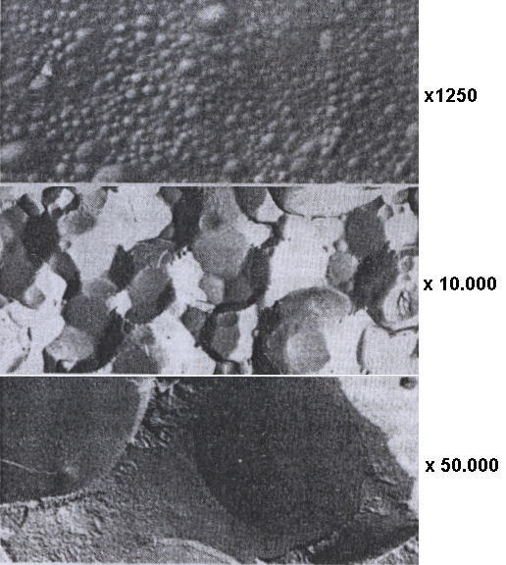

Gambar 3.5. Bentuk struktur emulsi (Bamfield and Morrey, 1984)
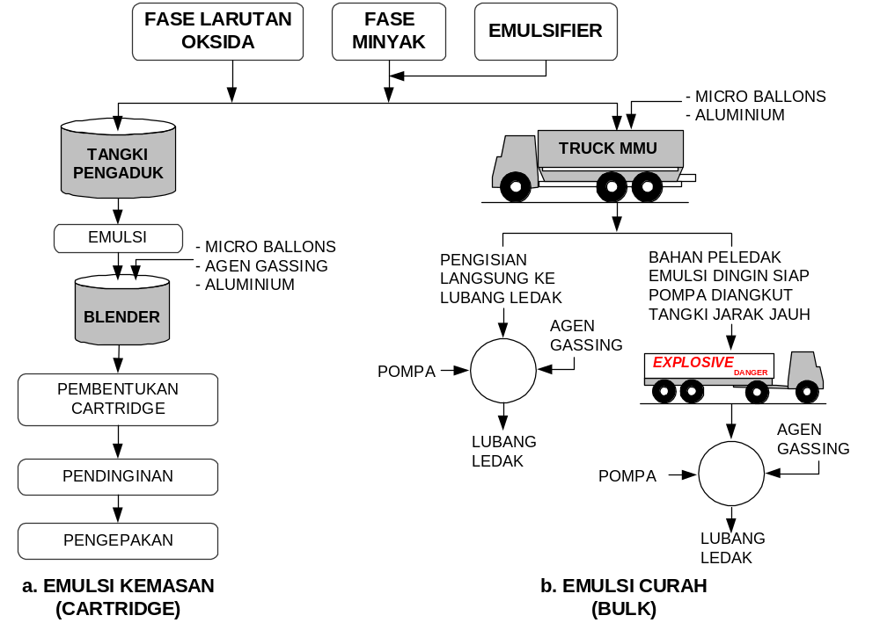

Gambar 3.6. Pola urutan produksi emulsi
Saat ini pemakaian bahan peledak emulsi cukup luas diberbagai penambangan bahan galian, baik pemakaian dalam bentuk kemasan cartridge maupun langsung menggunakan truck Mobile Mixer Unit (MMU) ke lubang ledak. Tabel 3.5 adalah contoh bahan peledak berbasis emulsi dari beberapa produsen bahan peledak termasuk merk dagang dan sifat-sifatnya, sedang Gambar 3.7 contoh bahan peledak berbasis emulsi berbentuk cartridge dari Dyno Nobel dan Dahana.

Tabel 3.5. Jenis bahan peledak berbasis emulsi

Sifat-sifat | Produsen
Sifat-sifat | PT.Dahana | Dyno Nobel | ICI Explosives | Sasol Smx
Merk dagang | Dayagel Magnum | Emulite | Seri Powergel | Seri Emex
Densitas, gr/cc | 1,25 | 1,18 - 1,25 | 1,16 -1,32 | 1,12 -1,24
Berat/karton, kg | 20 | 25 | 20 | --
RWS, % | 119 | 111 | 98 - 118 | 74 - 186
RBS, % | 183 | 162 | 140 - 179 | 97 - 183
VoD, m/s | 4600 - 5600 | 5000 - 5800 | 4600 - 5600 | 4600 - 5600
Diameter, mm | 25 - 65 | 25 -80 | 25 - 65 | 25 - 65
Ketahanan thd air | Sangat baik | Sangat baik | Sangat baik | Sangat baik
Waktu penyimpanan, thn | 1 | 1 | 1 | 1

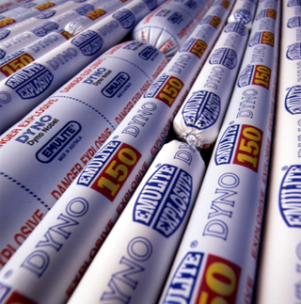

Gambar 3.7. Bahan peledak emulsi berbentuk cartridge buatan Dyno Nobel
e. Bahan peledak heavy ANFO
Bahan peledak heavy ANFO adalah campuran daripada emulsi dengan ANFO dengan perbandingan yang bervariasi (lihat Gambar 3.8 dan 3.9). Keuntungan dari campuran ini sangat tergantung pada perbandingannya, walaupun sifat atau karakter bawaan dari emulsi dan ANFO tetap mempengaruhinya. Keuntungan penting dari pencampuran ini adalah:
- Energi bertambah,
- Sensitifitas lebih baik,
- Sangat tahan terhadap air,
- Memberikan kemungkinan variasi energi disepanjang lubang ledak.

Cara pembuatan heavy ANFO cukup sederhana karena matriks emulsi dapat dibuat di pabrik emulsi kemudian disimpan di dalam tangki penimbunan emulsi. Dari tangki tersebut emulsi dipompakan ke bak truck Mobile Mixer/Manufacturing Unit (MMU) yang biasanya memiliki tiga kompartemen. Emulsi dipompakan ke salah satu kompartemen bak, sementara pada dua kompartemen bak yang lainnya disimpan ammonium nitrat dan solar. kemudian MMU meluncur ke lokasi yang akan diledakkan. Tabel 3.6 beberapa merk dagang dan karakteristik heavy ANFO.

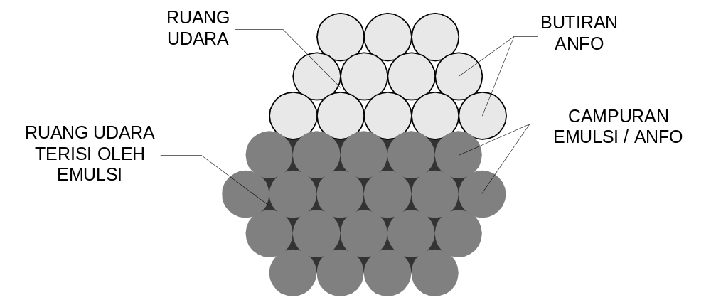

Gambar 3.8. Prinsip campuran emulsi dan ANFO untuk membuat heavy ANFO

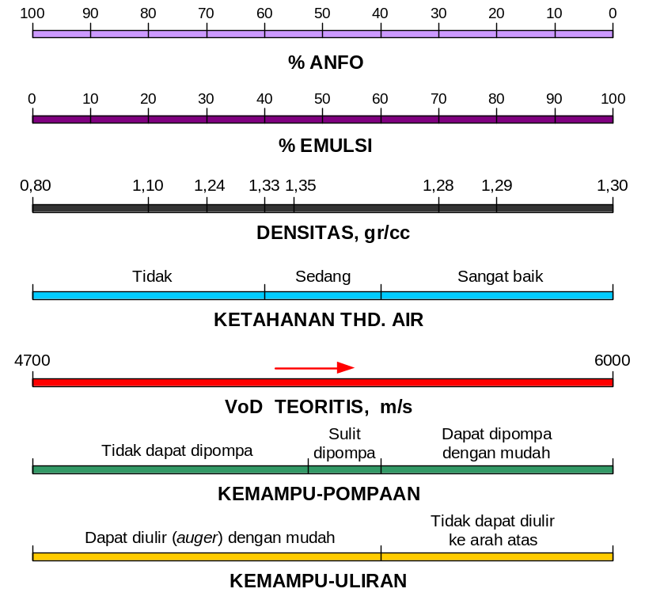

Gambar 3.9. Karakteristik tipe heavy ANFO dengan variasi
emulsi dan ANFO (Du Pont, 1986)

Tabel 3.6. Jenis bahan peledak berbasis emulsi

Sifat-sifat | Produsen
Sifat-sifat | Dyno Nobel |  | ICI Explosives
Merk dagang | Seri Emulan | Seri Titan | Seri Energan
Densitas, gr/cc | 1,20 – 1,26 | 0,85 – 1,30 | 0,80 – 1,35
Kandungan emulsi, % | 40 – 80 | 10 – 40 | 40
RWS, % | 78 – 91 | 78 – 91 | 100 – 108
RBS, % | 123 – 137 | 123 – 137 | 100 – 183
VoD, m/s | 4800 – 5800 | 4800 - 5800 | 4000 – 5600
Diameter, mm | 75 – 125 | 127 – 152 | 50 – 180
Ketahanan thd air | Sangat baik | Buruk - Sangat baik | Sangat baik

Agen peledakan tidak seluruhnya peka primer, tetapi sebagian besar bahan peledak kemasan berbasis emulsi peka detonator. Demikian pula dengan watergel yang bahan pemekanya dari jenis bahan peledak, yaituTNT (lihat Tabel 3.3)
3. Bahan peledak berbasis nitrogliserin
Kandungan utama dari bahan peledak ini adalah nitrogliserin, nitoglikol, nitrocotton dan material selulosa. Kadang-kadang ditambah juga ammonium atau sodium nitrat. Nitrogliserin merupakan zat kimia berbentuk cair yang tidak stabil dan mudah meledak, sehingga pengangkutannya sangat beresiko tinggi. Upaya yang dilakukan untuk meningkatkan keselamatan dalam pengangkutan maupun pengemasan adalah dengan mencampur nitrogliserin dengan bahan yang mudah menyerap cairan, diantaranya adalah serbuk gergaji. Serbuk gergaji sekarang sudah tidak dipakai lagi karena terlalu mudah terbakar dan daya serapnya kurang. Alfred Nobel yang pertama kali menemukan kiieselguhr sebagai penyerap nitrogliserin yang baik dan hasil campurannya itu dinamakan bahan peledak dinamit. Saat itu kandungan kiieselguhr dan NG divariasikan untuk memberikan energi yang diinginkan dan keamanan dalam pengangkutannya.

Bahan peledak ini mempunyai sifat plastis yang konsisten (seperti lempung atau dodol), berkekuatan (strength) yang tinggi, densitas tinggi, dan ketahanan terhadap air sangat baik, sehingga dapat digunakan langsung pada lubang ledak yang berair. Bahan dikemas (dibungkus) oleh kertas mengandung polyethylene untuk mencegah penyerapan air dari udara bebas. Tabel 3.7 memperlihatkan beberapa produk bahan peledak berbasis NG dan Gambar 3.10 seri AN Gelinite buatan ICI Explosives.

Adapun kelemahan bahan peledak jenis ini adalah :
- Mengandung resiko kecelakaan tinggi pada saat pembuatan di pabrik maupun pengangkutan
- Sensitif terhadap gesekan, sehingga sangat berbahaya apabila tertabrak atau tergilas oleh kendaraan
- Membuat kepala pusing
- Tidak dapat digunakan pada lokasi peledakan yang bertemperatur tinggi
- Biaya pembuatan tinggi

Tabel 3.7. Jenis bahan peledak berbasis nitrogliserin

Du Pont Dynamites
Merk dagang | Diameter, mm | Densitas |  | VoD, m/s
Merk dagang | Diameter, mm | gr/cc | bhn peledak/ karton | VoD, m/s
Straight Dynamite (granular) | 32 | 1,37 | 104 | 4900
Ammonia Dynamite (granular) | 32 | 1,16 - 1,29 | 110 – 120 | 1750 - 4000
Ammonia Dynamite (semi gelatin) | 32 | 0,94 - 1,29 | 110 – 150 | 3450 - 4000
Straight Dynamite (gelatins) | 32 | 1,32 | 107 | 6000
Ammonia Dynamite (gelatins) | 32 | 1,26 - 1,60 | 88 – 107 | 4000 - 6000
Ammonia Granular (permissible) | 32 | 0,85 - 1,15 | 120 – 165 | 1740 - 2750
Ammonia Gelatin (permissible) | 32 | 1,37 | 102 | 5030
ICI Explosives
AN Gelignite 60 | 22 - 32 | 1,40 | 130 – 265 | 3500
AN Gelignite Dynamite 95 | 25 - 95 | 1,45 | 6 – 188 | 3200
Ajax (permissible/P1) | 32 | 1,50 | --- | 2500
Dynagex (permissible/P5) | 32 | 1,42 | --- | 2900

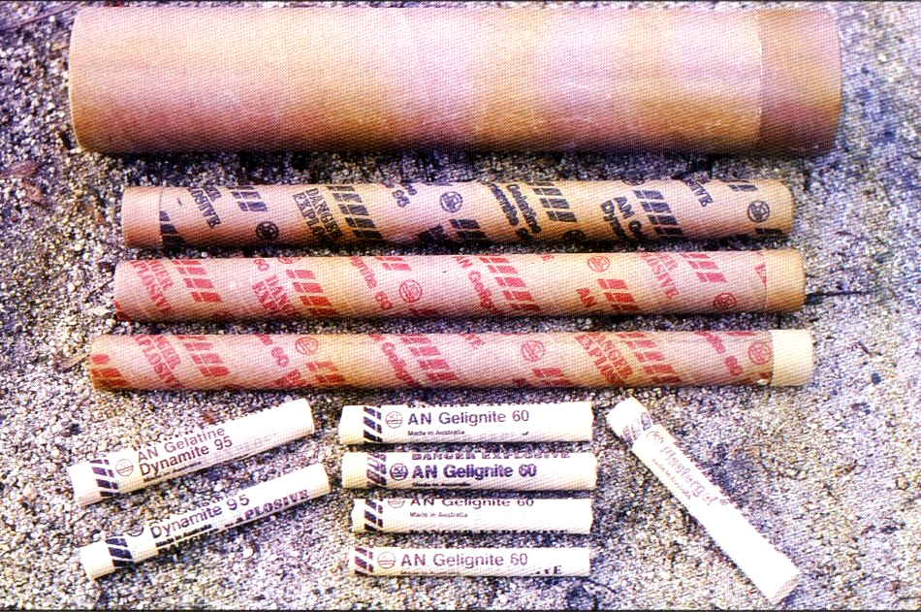

Gambar 3.10. Seri AN Gelinite buatan ICI Explosives (1988)
4. Bahan peledak permissible
Bahan peledak permissible adalah bahan peledak yang khusus digunakan pada tambang batubara bawah tanah. Bahan peledak ini harus lulus beberapa tahapan uji keselamatan yang ketat sebelum dipasarkan. Pengujian terutama diarahkan pada keamanan peledakan dalam tambang batubara bawah tanah yang umumnya berdebu agar bahan peledak tersebut tidak menimbulkan kebakaran tambang. Bahan peledak yang lulus uji akan diklasifikasikan kedalam “permitted explosive” dengan rating P1 atau P5, di mana kode rating menunjukkan tingkat kekuatan bahan peledak tersebut. Bahan peledak permissible P1 dapat digunakan untuk meledakkan batubara yang keras, pembuatan vertical shaft, dan lubang bukaan bahwa tanah lainnya; sedangkan P5 lebih cocok digunakan pada tambang batubara bawah tanah yang berdebu.

Bahan peledak permissible bisa berbasis NG maupun emulsi dan yang terlihat pada Tabel 3.7 adalah bahan peledak permissible berbasis NG. Komposisi bahan peledak permissible ditambah dengan garam yang dapat menekan temperature saat peledakan berlangsung disebut fire suppressant salts. Derajat penekanan tersebut tergantung pada distribusi dan persentase garam yang dapat memberikan jaminan keamanan agar tidak terjadi kebakaran debu batubara pada udara ketika proses peledakan. Disamping garam terdapat pula cara lain untuk menekan temperatur tersebut, yaitu dengan memanfaatkan system pertukaran ion atau yang disebut reinforced safety. Bahan peledak ini biasanya dibuat dengan persentase NG kecil ditambah bahan bakar dan sodium nitrat serta ammonium chloride, reaksinya adalah:

NaNO₃ + NH₄Cl NaCl + NH₄NO₃

Hasilnya adalah ammonium nitrat sebagai oksidator dan sodium chloride yang mempunyai daya pendinginan yang besar, bahkan lebih besar dibanding dengan pencampuran yang pertama. ICI- Explosive membuat bahan peledak permissible berbasis emulsi yang dinamakan seri Permitted Powergel (lihat Gambar 3.11).

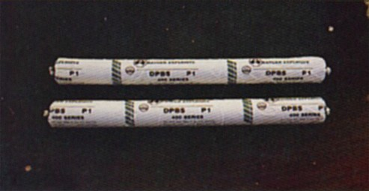
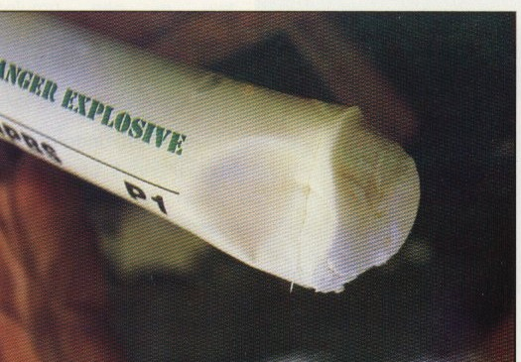

Gambar 3.11. Bahan peledak permissible berbasis emulsi (ICI-Explosive, 1988)

5. Bahan peledak black powder
Black powder atau gunpowder pertama kali dibuat pada abad ke 13 dan digunakan baik untuk keperluan militer maupun penambangan. Komposisi black powder adalah serbuk batubara, garam, dan belerang. Bahan peledak ini terbakar cepat sekali, bisa mencapai kecepatan rambat 100 ±10 detik per meter atau 60 meter per detik pada kondisi terselubung, tetapi tidak bisa meledak. Oleh sebab itu black powder diklasifikasikan sebagai bahan peledak lemah (low explosive). Kapabilitas black powder sangat dipengaruhi oleh cuaca yang memperburuk kemampuan bakarnya. Karena kelemahan inilah black powder tersingkir penggunaannya sebagai bahan peledak utama dalam industri pertambangan setelah diketemukan nitrigleserin dan bahkan sekarang bahan peledak berbasis emulsi yang mempunyai kekuatan detonasi sangat tinggi dan aman. Walaupun demikian black powder saat ini masih tetap dimanfaatkan untuk mengisi sumbu api atau sumbu bakar atau safety fuse untuk peledakan dengan menggunakan detonator biasa. Untuk keperluan militer, black powder digunakan sampai sekarang sebagai mesiu di dalam selongsong peluru yang berfungsi sebagai pelontar proyektil peluru (propellant) dan juga digunakan pada berbagai keperluan piroteknik.

6. Rangkuman

- Bahan peledak yang dipergunakan untuk penambangan bahan galian disebut bahan peledak industri yang dapat dikelompokkan sebagai berikut:
  - Agen peledakan (blasting agent)
  - Bahan peledakan berbasis nitrogliserin
  - Bahan peledak permissible
  - Black powder
- Agen peledakan adalah jenis bahan peledak yang unsur-unsur oksidator dan bahan bakarnya (fuel) secara terpisah bukan merupakan bahan peledak.
- Agen peledakan yang sering digunakan (khususnya pada industri pertam-bangan di Indonesia) sebagai berikut :
  - Butiran ANFO kering yang terbuat dari ammonium nitrat (AN) dan solar dengan perbandingan 94,3% (AN) dengan 5,7% (solar).
  - Agen peledakan lumpur atau slurry atau watergels terbuat dari campuran air, oksidator nitrat (ammonium nitrat), zat perekat dan zat pengendap. Apabila zat pemekanya terbuat dari bukan bahan peledak, maka produknya disebut “agen peledakan lumpur” atau slurry blasting agent; bila pemekanya dari bahan peledak, misalnya TNT, maka disebut “bahan peledak lumpur” atau slurry explosive. Agen peledakan lumpur ini merupakan perbaikan dari ANFO, antara lain berdensitas lebih besar disbanding air dan lebih tahan terhadap air.
  - Emulsi adalah agen peledakan yang relatif baru terbuat dari fase oksida liquid dicampur dengan fase minyak (solar atau minya disel) ditambah emulsifier untuk mempertahankan fase emulsinya. Sebagai pemekanya bisa digunakan glass microballons atau agen gassing kimia untuk menimbulkan fenomena hot spot karena butiran oksidator sangat halus, yaitu 0,001 mm.
  - Heavy ANFO adalah campuran antara agen peledakan emulsi dengan ANFO dengan perbandingan yang dapat divariasikan untuk memberikan energi tertentu sesuai dengan kondisi lapangan. Bahkan dalam satu lubang ledak dapat diberikan heavy ANFO dengan perbandingan yang berbeda apabila diketahui kualitas setiap lapisan batuannya.
- Bahan peledak berbasis nitrogliserin atau NG adalah bahan peledak konvensional yang bahan dasarnya adalah nitrogliserin dicampur dengan serbuk gergaji atau kieselghur.
- Bahan peledak permissible adalah bahan peledak yang khusus digunakan pada tambang batubara bawah tanah. Sebagai reagen atau zat pendingin digunakan garam sehingga temperatur hasil peledakan dapat ditekan.
- Black powder atau gunpowder mempunyai komposisi serbuk batubara, garam, dan belerang. Bahan peledak ini terbakar cepat sekali, bisa mencapai kecepatan rambat pembakaran 100 ±10 detik per meter pada kondisi terselubung, tetapi tidak bisa meledak. Pada industri penambangan bahan galian black powder saat ini digunakan untuk mengisi sumbu api atau safety fuse.

7. Tugas-tugas 3 dan kunci jawaban

A. Latihan 3

Pilihlah satu jawaban yang paling tepat, lingkarilah A, B, C, atau D.

- Agar diperoleh zero oxygen balance sehingga kekuatan ledaknya sempurna, maka perbandingan berat antara ammonium nitrat dengan solar atau minyak disel adalah:
A. 95% : 5% B. 94,3% : 5,7% C. 5,7% : 94,3% D. 5% : 95%
- Untuk memperoleh ANFO 1200 kg, berapa banyak AN dan FO yang harus dicampur.
A. FO = 1131,6 kg; AN = 85,5 liter C. AN = 1131,6 kg; FO = 85,5 liter
B. AN = 1131,6 kg; FO = 85,5 kg D. AN = 1131,6 liter; FO = 85,5 kg
- AN berperan sebagai penyuplai oksida pada bahan peledak. Bahan lain yang bisa juga sebagai oksidator adalah:
A. serbuk batubara B. Potassium C. minyak disel D. solar
- Bensin dapat juga digunakan sebagai bahan bakar pada pencampuran ANFO, tapi tidak disarankan untuk penambangan bahan galian karena:
  - menambah sensitifitas tapi tidak menambah kekuatan
  - mempunyai titik bakar rendah, sehingga bisa menimbulkan resiko yang berbahaya pada saat dilakukan pencampuran
  - semua jawaban salah
  - semua jawaban benar
- Slurry atau watergel adalah jenis bahan peledak yang peka terhadap detonator, apabila:
A. zat pemekanya TNT atau nitrostarch C. Zat sensitizer alumunium
B. zat pemekanya emulsi D. Zat sensitizer belerang
- Penambahan zat pewarna, misalnya oker, pada campuran ANFO bermanfaat untuk :
  - meningkatkan sensitivitas
  - memperlihatkan homogenitas campuran
  - menambah densitas ANFO
  - mempermudah pembakaran
- Bahan peledak heavy ANFO mempunyai keunggulan khusus dibanding emulsi, antara lain yaitu :
  - kecepatan detonasi lebih besar
  - sensitivitasnya lebih baik
  - ketahanan terhadap air sangat baik
  - energi dapat disesuaikan dengan kekuatan batuan
- Dinamit yang dibuat oleh Alfred Nobel sekitar 100 tahun yang lalu adalah campuran :
  - NG dengan emulsi C. NG dengan kieselguhr
  - NG dengan serbuk gergaji D. emulsi dengan ANFO
- Bahan peledak berbasis NG memiliki kekuatan yang tinggi, namun memiliki kelemahan diantaranya adalah :
  - sangat peka terhadap gesekan
  - membuat kepala pusing
  - tidak dapat digunakan pada suhu udara yang tinggi
  - semua jawaban benar
- Bahan peledak yang mengandung komponen NaCl atau garam biasanya adalah bahan peledak :
  - high explosive
  - low explosive
  - permitted explosive
  - slurry explosive

Lingkari atau berilah tanda silang ( X ) pada huruf:
A. Jika pernyataan benar dan sebab benar dan merupakan sebab akibat
B. Jika pernyataan dan sebab benar, tetapi tidak merupakan sebab akibat
C. Jika pernyataan atau sebab salah
D. Jika pernyataan dan sebab salah

- Sangat sulit menentukan sifat-sifat agen peledakan secara tepat karena dipengaruhi oleh kondisi di lapangan yang berbeda
SEBAB
SIfat bahan peledak tergantung pada ukuran butir, densitas, derajat pengurungan, diameter muatan, kondisi air, coupling ratio, dan jumlah primer
Jawaban: A. B. C. D.
- AN adalah bahan oksidator yang paling banyak dipergunakan untuk bahan peledak industri
SEBAB
Sebagai bahan bakar atau fuel dalam bahan peledak digunakan minyak disel atau solar yang harganya murah dan aman
Jawaban: A. B. C. D.
- Heavy ANFO merupakan campuran antara ANFO dengan bahan peledak berbasis NG
SEBAB
Bahan peledak berbasis NG dapat digunakan pada lokasi yang bersuhu tinggi
Jawaban: A. B. C. D.

- Overfuelled pada ANFO akan menghasilkan reaksi peledak dengan konsentrasi CO berlebih
SEBAB
Campuran ANFO dengan bahan bakar lebih dari 6% akan menghasilkan fumes.
Jawaban: A. B. C. D.
- MMU truck biasanya terdiri tiga kompartemen yang berisikan fuel, AN, dan emulsi
SEBAB
Campuran emulsi dengan ANFO dengan perbandingan 80 : 20 dapat dipompakan langsung ke dalam lubang ledak
Jawaban: A. B. C. D.

Lingkari atau berilah tanda silang ( X ) pada huruf:
A. Jika pernyataan 1), 2) benar
B. Jika pernyataan 2), 3) benar
C. Jika pernyataan 1), 2), 3) benar
D. Jika pernyataan 1), 2), 3), 4) benar

- Serbuk batubara walaupun bisa digunakan sebagai komponen bahan bakar di dalam bahan peledak, tapi hampir tidak pernah dilakukan sebab:
- Memerlukan preparasi terlebih dahulu, sehingga membuat ANFO jadi mahal
- Derajat homogenitas campuran serbuk batubara dengan AN sulit dicapai
- Debu batubara berbahaya pada pernafasan pada saat pencampuran
- Harga batubara terlalu mahal
Jawaban: A. B. C. D.
- Keunggulan minyak disel atau solar sebagai komponen bahan bakar dalam bahan peledak adalah:
- Harganya relatif murah
- Mudah pengangkutannya
- Pencampuran dengan AN lebih mudah mencapai tingkat homogenitas
- Titik bakarnya kurang dari 61° C
Jawaban: A. B. C. D.
- Pada tambang batubara bawah tanah diperlukan bahan peledak permissible, sebab:
- Debu batubara mudah terbakar
- Temperatur peledakan tinggi
- Kontak dengan udara luar terbatas, kecuali bila sistem ventilasi baik
- Bahan peledak mengandung fire suppressant salts
Jawaban: A. B. C. D.
- Black powder adalah jenis bahan peledak yang umum digunakan pada penambangan bahan galian, sebab:
- Berfungsi sebagai pelontar proyektil peluru (propellant)
- Mempunyai kecepatan rambat pembakaran yang tinggi
- Dipakai sebagai pengisi sumbu bakar
- Bersifat high explosive
Jawaban: A. B. C. D.
- Kekuatan bahan peledak emulsi baik dalam bentuk kemasan maupun curah tergantung pada :
- Tersedianya rongga udara untuk menghasilkan titik api (hot spot)
- Kualitas agen pemeka (sensitizer)
- Sistem pencurahan ke lubang ledak, dengan pumping atau augering
- Kualitas pengepakan
Jawaban: A. B. C. D.

B. Kunci jawaban 3

1). B 6) B 11). A 16) C
2). A 7) D 12). B 17) C
3). B 8) C 13). D 18) D
4). D 9) D 14). A 19) B
5). A 10) C 15). A 20) A

DAFTAR PUSTAKA

- Anon, 1988, ANFO Type Blasting Agents, ICI Australia Operation, Pty. Ltd. Explosive Division, 10 p.

- Anon., 1980, Blasters’ Handbook, Du Pont, 16th ed, Sales Development Section, Explosives Products Division, E.I. du Pont de Nemours & Co.(Inc), Wilmington, Delaware, pp. 31 – 86.

- Anon, 1988, Blasting Explosives and Accessories, ICI Australia Operation, Pty. Ltd. Explosive Division, pp. 1 – 17.

- Anon, 2001, Technical Information, Dyno Nobel.

- Anon, 1988, Technical Information, Dyno Westfarmer.

- Anon, 2004, Technical Information, PT. Dahana, Indonesia

- Anon, 1989, Packaged / Watergel and Emulsion Product and Plants, Dyno Wesfarmers Limited.

- Anon, 1989, Repump Waterproof Product System, Dyno Wesfarmers Limited.

- Gutafsson, R, 1973, Swedish Blasting Technique, Gothenburg. Sweden, pp. 15 - 30.

- Jimeno, C.L., Jimeno, E.L., and Carcedo, F.J.A 1995, Drilling and Blasting of Rocks, A.A. Balkema, Rotterdam, Brookfield, Netherlands. Pp. 98 - 122.

- Manon, J.J., 1978, Explosives: their classification and characteristics. E/MJ Operating Handbook of Underground Mining, New York, USA. pp. 76 - 80.

- White, T. E and Robinson, P, 1988, Modern Commercial Explosives & Accessories, “Explosives Engineering Handbook”, Institute of Explosives Engineers, pp. 3 –11.

